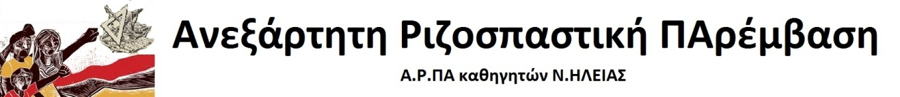

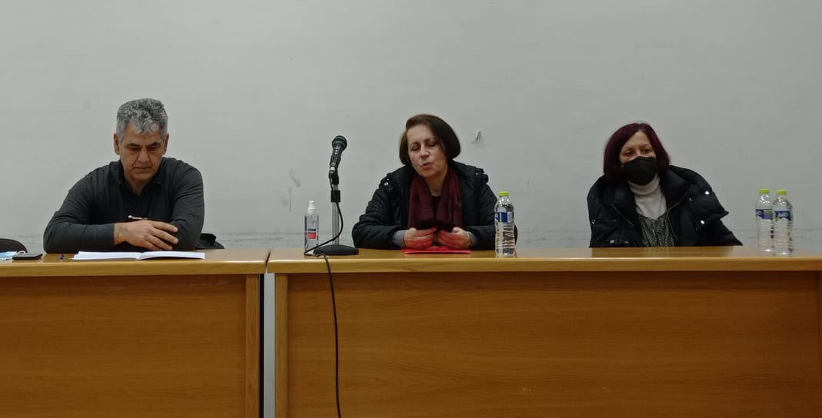

**ΕΚΔΗΛΩΣΗ ΑΡΠΑ ΚΑΘΗΓΗΤΩΝ**

Με επιτυχία πραγματοποιήθηκε την Τετάρτη 30/3 στο εργατικό κέντρο Πύργου η ενημερωτική εκδήλωση που διοργάνωσε η Ανεξάρτητη Ριζοσπαστική Παρέμβαση καθηγητών Ν. Ηλείας. Η εκδήλωση είχε θέμα: «το εργατικό κίνημα απέναντι στον πόλεμο, την ακρίβεια, το νόμο Χατζηδάκη και το σχολείο – επιχείρηση». Εισηγητής ήταν ο Κώστας Τουλγαρίδης, εκπρόσωπος των Παρεμβάσεων στην Ε.Ε. της ΑΔΕΔΥ και πρόεδρος του σωματείου «Κ. Σωτηρίου» της Πρωτοβάθμιας Εκπαίδευσης.

Ο εισηγητής στάθηκε στη σπουδαιότητα της γενικής πανεργατικής παν-δημοσιοϋπαλληλικής απεργίας της 6ης Απριλίου. Επισήμανε ότι πρέπει να ακουστεί αυτή η κραυγή αγωνίας της νεολαίας και των εργαζομένων απέναντι σε αυτή την πολιτική που ακυρώνει τη ζωή. Η απεργία πρέπει να εξελιχθεί σε μια μεγάλη παλλαϊκή κινητοποίηση που να φρενάρει τα κυβερνητικά σχέδια και να φέρει στο προσκήνιο τα δικαιώματα και τις ανάγκες της νεολαίας, των εργαζομένων και των συνταξιούχων. Το πάγωμα των μισθών, οι αυξήσεις στο ρεύμα και τη βενζίνη, το τεράστιο κύμα ακρίβειας σε όλα τα βασικά αγαθά οδηγεί σε βίαιη φτωχοποίηση ένα μεγάλο μέρος του λαού. Η κυβέρνηση επιτίθεται στα ασφαλιστικά ταμεία, προωθώντας την ιδιωτικοποίηση του ΕΦΚΑ και της επικουρικής ασφάλισης. Χρησιμοποιεί τον ΟΑΕΔ για να προωθήσει την κατάρτιση και για να μειώσει το επίδομα ανεργίας. Κοιτάζει ατάραχη τη μεγιστοποίηση των κερδών της ΔΕΗ και των λοιπών ενεργειακών παρόχων, δηλώνοντας ανήμπορη να παρέμβει για να μειώσει την τιμή του ρεύματος.

Ταυτόχρονα, σε αυτό το οικονομικό πλαίσιο και μέσα στην πανδημία, η κυβέρνηση επιχειρεί να ιδιωτικοποιήσει δομές υγείας, αφήνοντας το ΕΣΥ να καταρρεύσει, φορτώνοντας επιπλέον βάρη στους ασθενείς. Αντί σε αυτή τη δύσκολη υγειονομικά περίοδο να στηριχθεί και να στελεχωθεί έτι περισσότερο το Εθνικό Σύστημα Υγείας, η κυβέρνηση μέσω των ΣΔΙΤ συνεισφέρει στην αύξηση των κερδών των μεγάλων ομίλων υγείας. Στην εκπαίδευση, με γοργά και σταθερά βήματα προωθείται το επιχειρηματικό σχολείο, το οποίο θα είναι ξένο και αποκρουστικό προς τα παιδιά, χώρος καταναγκαστικής εργασίας και γραφειοκρατικής δουλειάς για τους εκπαιδευτικούς. Η αξιολόγηση του εκπαιδευτικού έργου και του εκπαιδευτικού θα είναι τα βασικά εργαλεία για την προώθηση αυτού του σχολείου. Σε αυτή την περίοδο όμως δεν μπορεί να μη μιλήσουμε για τον πόλεμο, να δηλώσουμε την αντίθεσή μας, την πλήρη εναντίωσή μας στην εμπλοκή της χώρας στον πόλεμο.